Ministerul Educaţiei, Tineretului şi Sportului al Republicii Moldova Universitatea Tehnică a Moldovei

Facultatea Calculatoare, Informatică şi Microelectronică Departamentul Informatică și Ingineria Sistemelor

RAPORT

Lucrare de laborator nr.1

la Programarea Orientă pe Obiecte

A efectuat: Buza Cătălin TI-214

A verificat: asistent univ.

Cebotari Daria

Chişinău 2022

1. Sarcină:

Să se creeze o clasă de tip magazin care să conțină 10 atribute care să reprezinte 10 produse. La ecran să putem extrage produsul și să putem vedea cât costă și posibilitatea de a alege mai produsul la kg/pachet/sticlă, la final să se afișeze suma totală a produselor cumpărate.

1. Rezolvare:

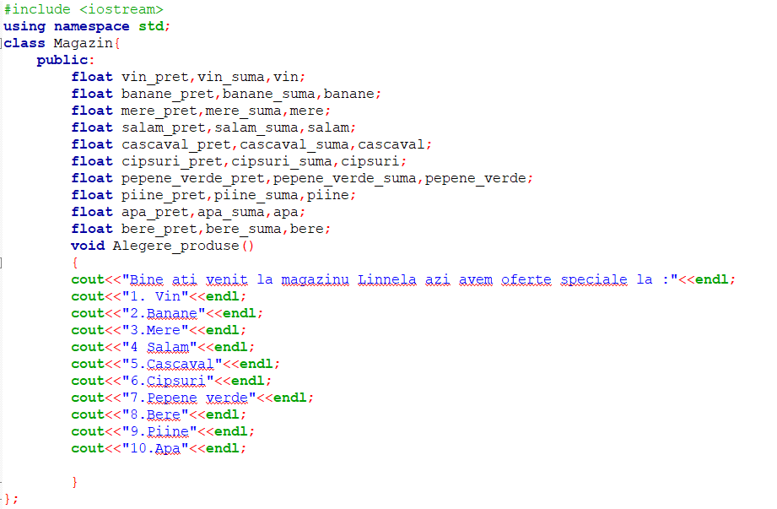

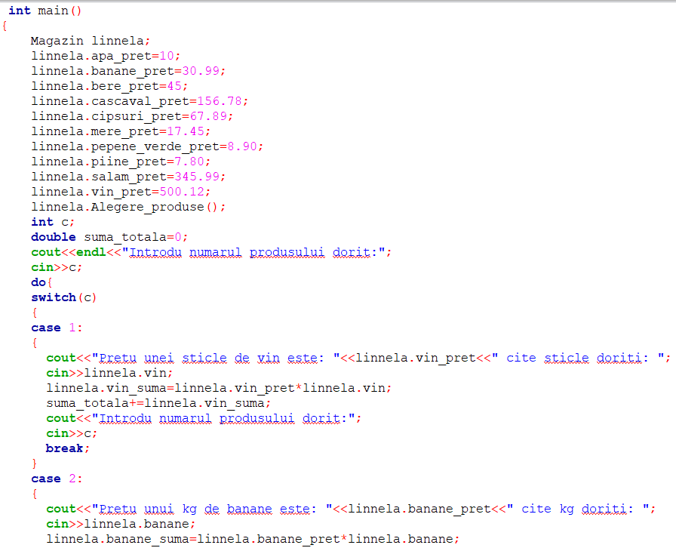

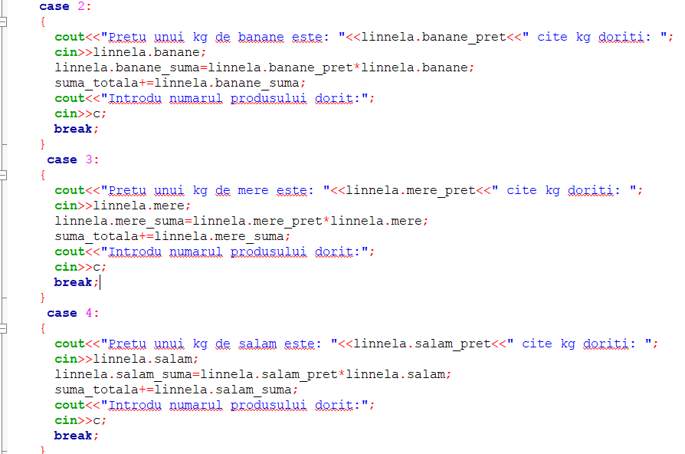

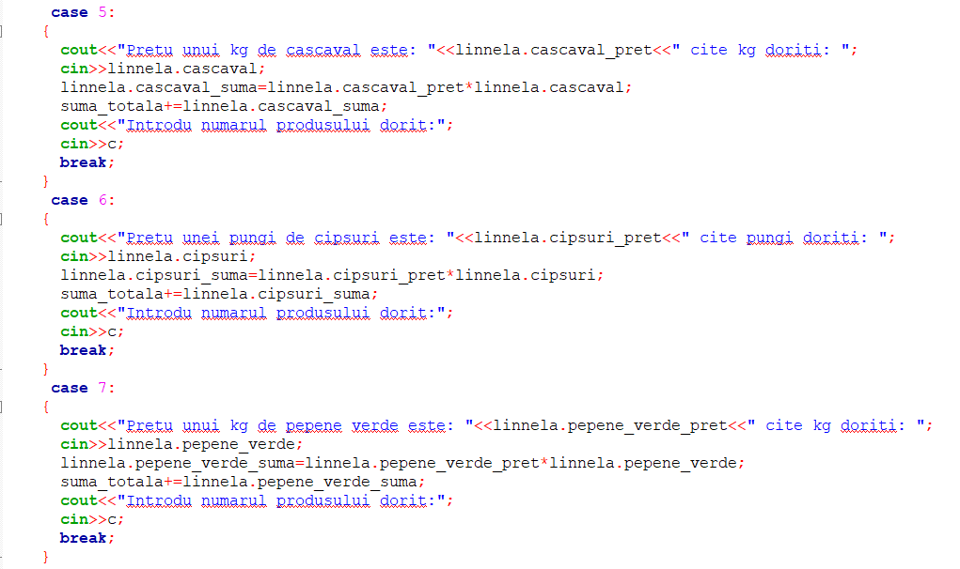

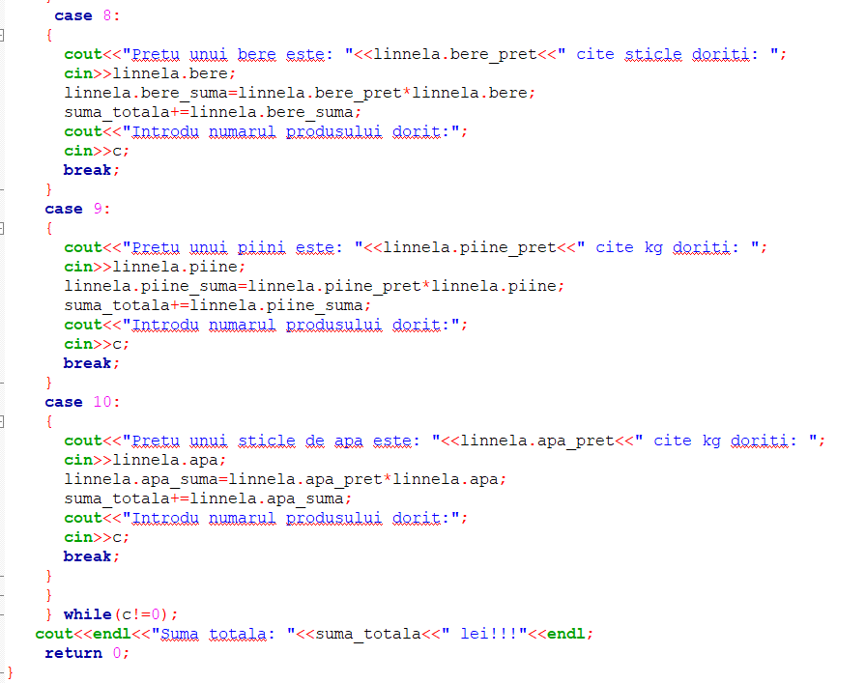

1. 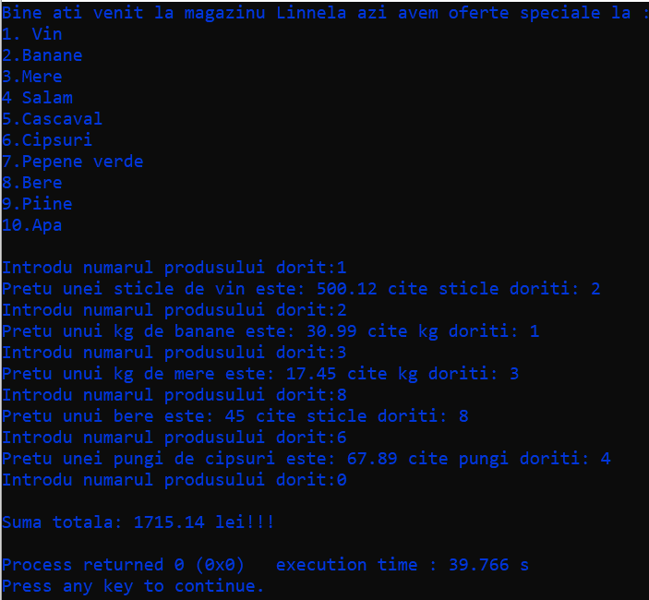Rezultat:

Concluzie:

În timpul îndeplinirii lucrării de laborator nr.1 la Programarea Orientată pe Obiecte m-am familiarizat cu principiile POO. Am înțeles ce este o clasă, obiect, atribute , metode și am putut să le folosesc pentru a putea rezolva sarcina avută.